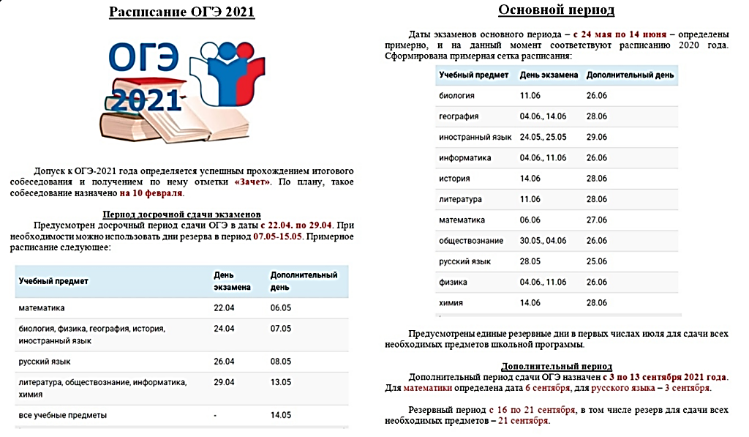

**Расписание ОГЭ-2021 (проект)**